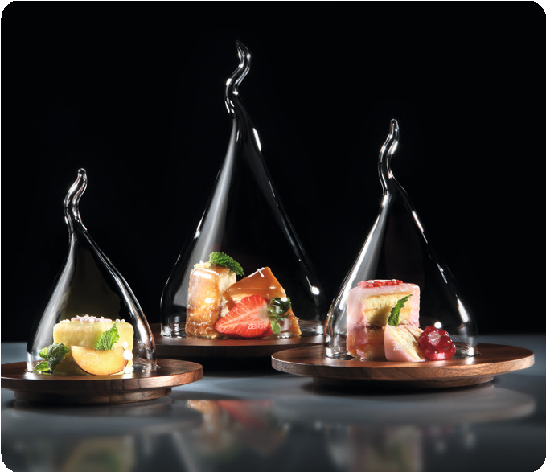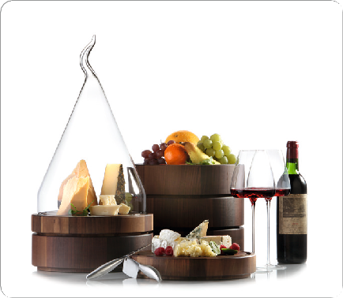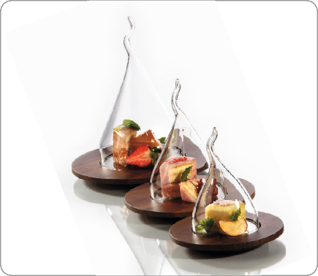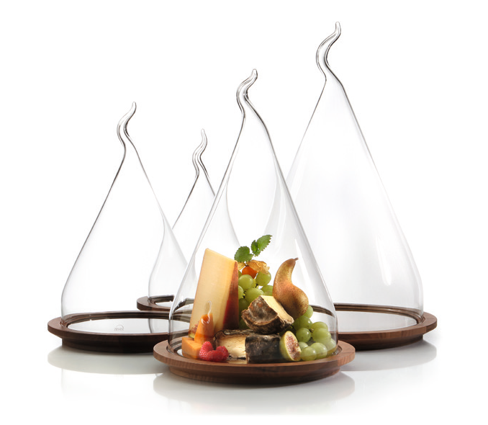„Clochen der etwas anderen Art“

Die Glas-Clochen von ZIEHER, welche in verschiedenen Größen (Durchmesser von 9 – 30cm) erhältlich sind, begeistern durch ihre ungewöhnliche Form! Die Präsentation von edlem Trüffel, eine exklu- sive Auswahl verschiedener Käsesorten oder auch nur eine einzelne Praline – für jeden Zweck findet sich die richtige Größe.

Die leichten Clochen von ZIEHER sind hitzebeständig, spülmaschi- nengeeignet und äußerst leicht von den Gästen zu handhaben.
Jedes Teil ist mundgeblasen, von Hand gearbeitet und daher auch unterschiedlich und individuell geformt!

Rohstoff dieser Produkte ist Borosilikatglas, welches in erster Linie in Laborgläsern Verwendung findet. Es zeichnet sich hauptsächlich durch seine große Widerstandskraft gegen Hitze und Temperatur- schwankungen, sowie seine Bruchbeständigkeit aus.

WWW.ZIEHER.COM

03/2022
Zieher KG, Kulmbacher Straße 15, D - 95502 Himmelkron • Marketing: +49 9273 9273-68 • presse@zieher.com
Im Pressebereich unter www.zieher.com finden Sie alle Pressemitteilungen inkl. Bildmaterial als Download.

